ESCUELA SUPERIOR POLITECNICA DEL LITORAL
FACULTAD DE INGENIERIA EN ELECTRICIDAD Y COMPUTACION
LICENCIATURA EN REDES Y SISTEMAS OPERATIVOS
QoS & MULTICASTING
II TERMINO 2013-2014 SEGUNDA EVALUACION

NOMBRE: …………………………………………………………………………….…

1.- ¿Que función realiza la técnica de LFI? Explíquela brevemente (8 pts)

2.- Explique brevemente que es AutoQoS, que podemos obtener y que tipos existen. (8 pts)

3.- Explique cómo es la base del funcionamiento de Policing y Shaping (8 pts)

4.- ¿En la siguiente captura es factible una óptima comunicación para VoIP, de acuerdo a los parámetros de la figura y por qué? (8 pts)

Reply from 98.138.252.30: bytes=32 time=113ms TTL=44
Reply from 98.138.252.30: bytes=32 time=142ms TTL=46
Reply from 98.138.252.30: bytes=32 time=199ms TTL=45
Reply from 98.138.252.30: bytes=32 time=210ms TTL=45
Reply from 98.138.252.30: bytes=32 time=181ms TTL=45
Reply from 98.138.252.30: bytes=32 time=194ms TTL=45
Reply from 98.138.252.30: bytes=32 time=157ms TTL=46

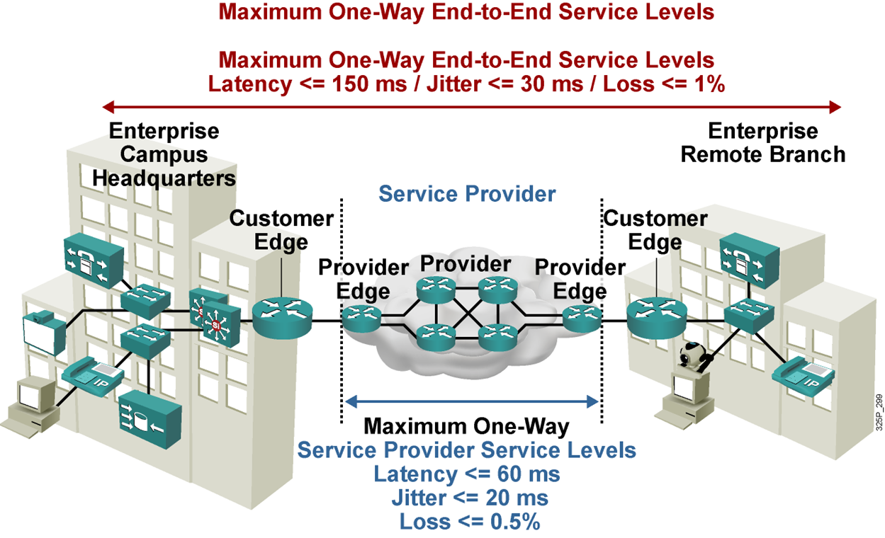

5.- ¿A qué se denomina TOS Reflection en QoS para MPLS? (8 pts)

6.- ¿En Internet puede existir QoS y por qué? (8 pts)

7.- ¿Qué políticas de QoS aplicamos en los switches de acceso y distribución, en los switches de Core se aplican funciones de Qos, y por qué?? (8 Pts)

7.- ¿Qué acciones se pueden realizar en las zonas de conform y exceed para la técnica de Policing? (4 pts)

